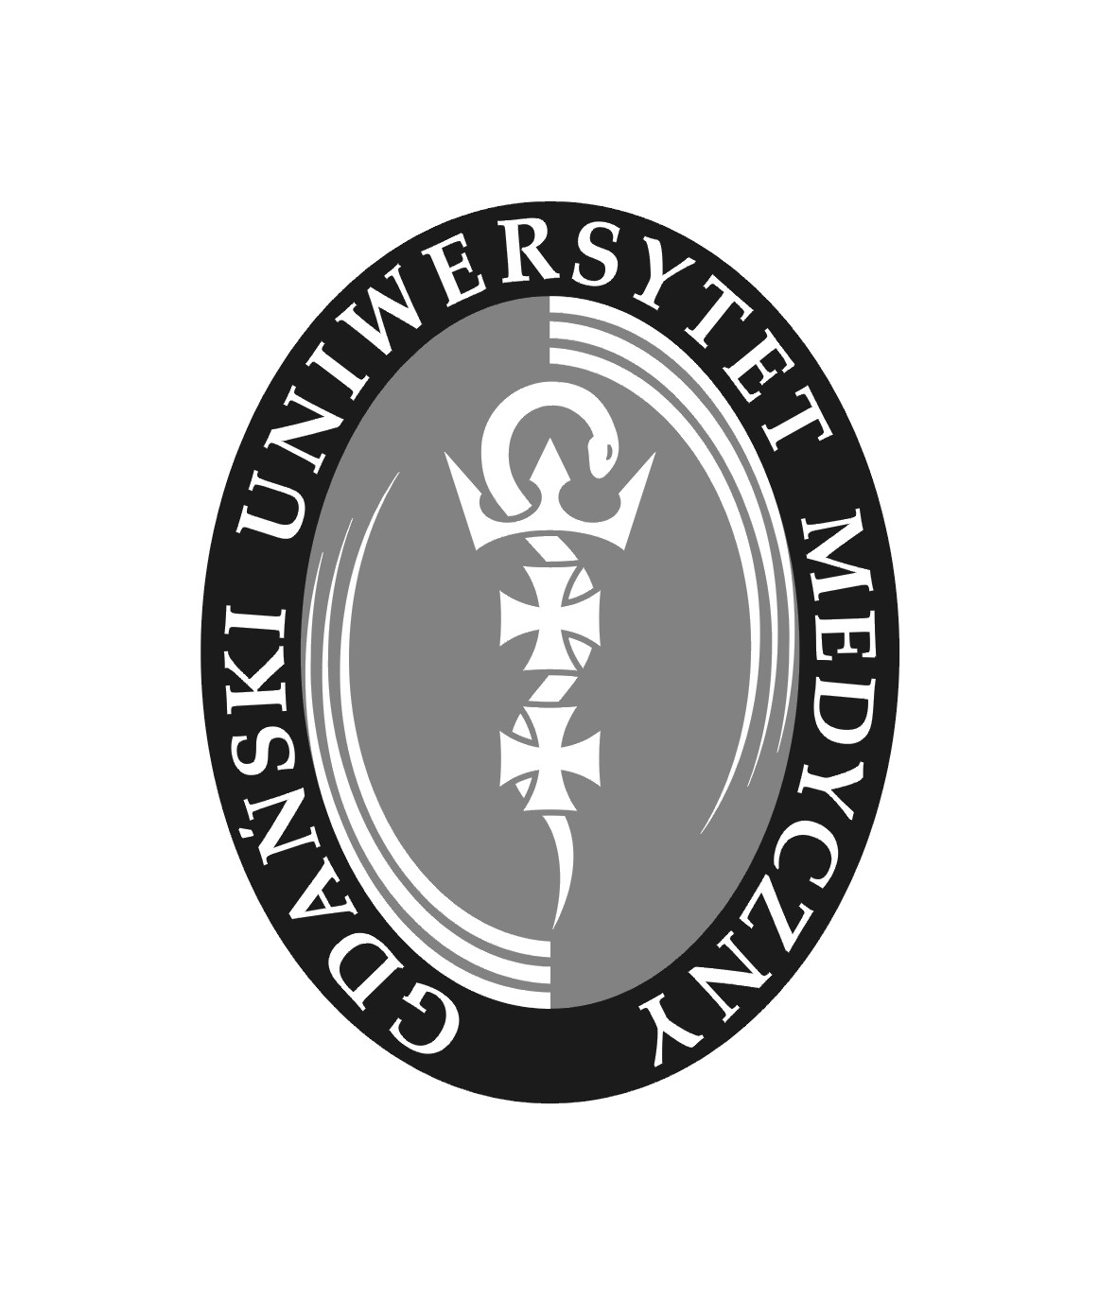
GDAŃSKI UNIWERSYTET MEDYCZNY

Katedra Anestezjologii i Intensywnej Terapii
Klinika Anestezjologii i Intensywnej Terapii

Kierownik Katedry i Kliniki : prof. dr hab. n. med. Maria Wujtewicz

Gdańsk, dnia 28.09.2011 r.

Do zdających egzamin EDA I w dniu 1 października 2011 roku

Szanowni Państwo,

Wydawałoby się, że po trzech latach pozytywnych doświadczeń z egzaminem EDA I nic już nas nie zaskoczy. Tymczasem zmiany legislacyjne, jakie zaszły w tym roku spowodowały, że sytuacja uległa radykalnej zmianie.
Zdaję sobie sprawę z trudnej sytuacji, w jakiej zostali Państwo postawieni
w związku z brakiem odpowiednich regulacji prawnych pozwalających na uznanie egzaminu EDA I za równoważny z pisemną częścią PES.
Po wczorajszej rozmowie z prof. Kuszą wnoszę, iż jest szansa na pojawienie się rozporządzenia Ministra Zdrowia uznającego egzamin EDA I za równoważny z częścią pisemną PES.
Jednak brak w chwili obecnej tego rozporządzenia skłania mnie by, podobnie jak Konsultant Krajowy, zachęcać Państwa do nie rezygnowania z egzaminu PES.

Prezes PTAiIT

Prof. dr hab. n. med. Maria Wujtewicz

